XI JORNADAS INTERDISCIPLINARIAS
DE ESTUDIOS AGRARIOS Y AGROINDUSTRIALES
ARGENTINOS Y LATINOAMERICANOS

.

Centro Interdisciplinario de Estudios Agrarios (CIEA)
Facultad de Ciencias Económicas - UBA

Buenos Aires, 5, 6, 7 y 8 de noviembre de 2019

Características sociodemográficas de los productores de camélidos sudamericanos, en el municipio de Jesús de Machaca, La Paz, Bolivia y su relación con la adopción de innovaciones.

Autores: Villegas Peña, Alan; Domínguez, Jorge.

Resumen
Tomando en cuenta que el enfoque de redes de innovación explicita que, todo proceso de innovación depende tanto de los atributos de los actores, como de sus relaciones, el presente estudio se planteó como objetivo “identificar los principales atributos de los productores de camélidos sudamericanos del municipio de Jesús de Machaca, La Paz, Bolivia, que tienen influencia en la adopción de innovaciones”. Para lograrlo, se contactó a las principales organizaciones públicas y privadas del sector, que ayudaron a identificar a los productores. Se realizaron encuestas y entrevistas, utilizando una combinación de herramientas de muestreo encaminadas a identificar el perfil de los productores; también se enlistaron un conjunto de innovaciones y/o buenas prácticas utilizadas para lograr la competitividad en la producción de camélidos, las que permitieron determinar un índice de adopción de innovaciones (InAI) para cada tipo de productor. Finalmente, para saber si algunos de los atributos de los productores están relacionados con la mayor o menor adopción de innovaciones, se realizó un análisis de regresión para las diferentes variables, encontrándose coeficientes de determinación menores al 8% para todos los casos, lo cual indica que la adopción de innovaciones para el caso analizado depende en muy poca proporción de los atributos de los productores.
Palabras clave: pequeños productores, dinámica de la innovación, desarrollo local.
Summary
Taking into account that the innovation networks approach makes explicit that any innovation process depends both on the attributes of the actors, as well as on their relationships, the present study was aimed at "identifying the main attributes of the South American camelid producers of the Municipality of Jesús de Machaca, La Paz, Bolivia, which have influence in the adoption of innovations ". To achieve this, the main public and private organizations in the sector were contacted, who helped identify the producers. Surveys and interviews were conducted, using a combination of sampling tools aimed at identifying the profile of producers; A set of innovations and / or good practices used to achieve competitiveness in the production of camelids were also listed, which allowed determining an adoption innovation index (AInI) for each type of producer. Finally, to know if some of the attributes of the producers are related to the greater or lesser adoption of innovations, a regression analysis was performed for the different variables, finding coefficients of determination lower than 8% for all cases, which would be indicating that the adoption of innovations for the case analyzed, depends in very little proportion on the attributes of the producers.
Key words. Small producers, dinamic of innovation, local development
Eje temático propuesto 6- La tecnología agropecuaria. Innovación, transferencia y adopción de tecnología. La biotecnología y los transgénicos. El papel de los organismos técnicos en la generación de tecnologías alternativas para la pequeña y mediana producción diversificada.

Introducción
El municipio de Jesús de Machaca, ubicado en la provincia Ingavi del departamento de La Paz, Estado Plurinacional de Bolivia, tiene como una de sus actividades principales la ganadería camélida, en especial la producción de llamas (Lama glama) de la que se obtienen productos como la carne, fibra y pieles [PDAO] (2011). Los criadores de llamas son uno de los grupos más vulnerables de esta región. Sus condiciones sociales, económico-productivas y de bienestar son precarias, por efecto de la baja productividad, los bajos ingresos y un conjunto de restricciones en relación a la de los productores situados en mejores condiciones agroecológicas (Yujra, 2016). Uno de los aspectos de dicha desigualdad se encuentra configurado por las diferencias tecnológicas existentes entre un grupo reducido de actividades productivas, cuyas técnicas se hallan próximas a la frontera del conocimiento, y un grupo más numeroso de actividades basadas en un saber-hacer tradicional. Esto ocurre generalmente en un contexto donde los planes nacionales de innovación concebidos “desde arriba”, no llegan al pequeño productor, ni lo involucran de manera efectiva en sus demandas de innovación debido a la desarticulación del sistema, al bajo presupuesto y al desencuentro entre los niveles nacional, regional y local. Se visualiza que las oportunidades y condiciones de la innovación están distribuidas desigualmente y de manera tan desfavorable en el medio rural, como muchos de los activos y recursos (Berdegué, 2005). Esta situación constituye un problema para las organizaciones gubernamentales y no gubernamentales vinculadas a la problemática del desarrollo, cuya misión es dar a los pequeños y medianos productores la posibilidad de insertarse productivamente, para lo cual es necesario habilitarlos para que participen en las líneas de innovación que ofrecen posibilidades de cambiar, para mejorar las condiciones en que viven. Debido a esto, no sólo se vuelve fundamental el estudio de las relaciones entre actores de sectores o cadenas y su capacidad innovativa, sino que resulta necesario hacer énfasis en la innovación como factor central del desarrollo de la competitividad.
Según la Organización para la Cooperación y el Desarrollo Económicos [OCDE] (2005) “está generalmente aceptado que la innovación es un componente importante tanto para la producción como para la competitividad” (p.16). Surge por lo tanto la necesidad de estudiar el proceso de innovación en la cadena de camélidos sudamericanos desde el enfoque del análisis de redes sociales, el cual parte del supuesto de que la expresión del potencial individual depende tanto de los atributos propios, como de las relaciones y la posición dentro del entramado de relaciones.
Considerando que esta investigación, forma parte de un trabajo más amplio enmarcado en el estudio de un sistema de innovación, con el presente estudio se pretende responder el primer supuesto, el cual aporta elementos para responder cuáles son las principales características socioeconómicas que influyen en la adopción de innovaciones, para más adelante complementarlo con el análisis de redes (Enfoque multidisciplinario).
Objetivos
Objetivo general
Identificar los principales atributos de los productores de camélidos sudamericanos del municipio de Jesús de Machaca, La Paz, Bolivia, que influyen en la adopción de innovaciones
Objetivos específicos
- Identificar a los principales grupos de productores que participan del sistema de innovación, en la cadena de valor de camélidos sudamericanos, así como sus principales atributos.
- Identificar las principales innovaciones en la cadena de valor de camélidos sudamericanos, que permiten su producción de manera competitiva en el municipio.
- Analizar los niveles de adopción de innovaciones de los productores del municipio, mediante el Índice de adopción de innovaciones (InAI).
- Analizar la relación existente entre los atributos de los productores y el nivel de adopción de innovaciones.
Metodología
Según Muñoz, Rendón, Aguilar, García y Altamirano (2004) “analizar el proceso de innovación, se comprendería mejor estudiando la red completa” (p.13). Sin embargo, tanto el tiempo como los recursos económicos dedicados a esta investigación son limitados; por ejemplo, en el presente estudio se tendrían que analizar aproximadamente mil seiscientos sesenta y nueve productores de llamas, de los cuales no se tiene la ubicación exacta, esto sumado a que es una actividad de montaña distribuida a lo largo de la cordillera de los Andes con acceso limitado. Se impuso por lo tanto una solución de compromiso que consistió en seleccionar una muestra lo más representativa posible de los actores, que conforman dicho sistema de innovación. Por lo tanto, se tomó en cuenta la metodología propuesta por Aguilar, Muñoz, Rendón y Altamirano (2007) quienes recomiendan la utilización de una combinación de herramientas de muestreo (estadístico y no estadístico) encaminados a identificar el perfil de alguno de los tipos de actores: a) El primer método para identificar a los principales actores de la red de innovación en camélidos, consistió en elegir a investigadores y funcionarios de instituciones involucradas (ONG Soluciones Prácticas [SP], ONG Heifer international [HI], Municipalidad de Jesús de Machaca y Universidad Pública El Alto) mediante un muestreo dirigido o autoritario (no estadístico). La técnica de recolección de datos que se utilizó con el fin de diseñar dicho listado de actores fue la entrevista, y la estrategia era que dichas entrevistas fueran individuales en una primera ronda y finalmente estas debieran confrontarse en grupo. b) Con base en los resultados anteriores, el segundo método consistió en seleccionar a los líderes tecnológicos mediante un muestreo no estadístico, cuya característica principal es su desempeño sobresaliente en términos de adopción de innovaciones, y su elevado nivel de conexión con instituciones públicas y privadas. A estos actores se les conoce también con el nombre de productores líderes (son productores líderes según investigadores y funcionarios involucrados en la actividad) y la técnica utilizada para identificarlos fue la entrevista. c) El tercer método consistía en elegir al azar una muestra estadísticamente representativa de la población total de productores de camélidos del municipio. Sin embargo al no contar con un padrón, ni ubicación de los mismos se trabajó con los beneficiarios del proyecto “Promoción del cambio tecnológico para el fortalecimiento de los medios de vida de las familias campesinas del Municipio de Jesús de Machaca - La Paz”, ejecutado por SP y HI entre los años 2013 al 2016, donde intervinieron de manera directa en 5 comunidades (2 comunidades de la Marka MACOAS y 3 comunidades de la Marka MACOJMA), y de manera indirecta en 1 comunidad (Sullcatiti Lahuacollo), agrupando en total a 163 familias caracterizadas por la producción de ganado camélido, mayoritariamente llamas: A los mismos se los denominó productores muestrales. d) El cuarto método utilizado fue el denominado “bola de nieve” (Goodman, 1961). Se trata de un muestreo no estadístico que consistió en escoger a un conjunto de actores focales antes identificados, a quienes se les pidió nombrar sus lazos relacionales con fines de intercambio de información técnica, comercial o simplemente de amistad. Una de las virtudes de este proceso de selección es identificar el grado de conexión existente entre los actores considerados como los más innovadores de la municipalidad y que, al complementarlo con los productores muestrales, hizo posible llegar a un grupo de actores que socialmente no son considerados como productores líderes, pero por el hecho de ser mencionados reiteradamente por sus similares como fuentes de información o amistad, significa que por sí mismos tienen una elevada propensión a comunicarse y compartir sus conocimientos. A estos se los denominó “productores referidos”. De lo anterior se desprenderían tres grupos de productores; El primero lo conformarían 10 productores líderes según instituciones y organizaciones del sector, el segundo grupo quedaría conformado por 163 productores beneficiarios de proyecto (muestrales) y, por último, el tercer grupo quedaría conformado por 15 productores referidos que fueron mencionados por sus pares; Sin embargo, debido a que el trabajo presentó algunas particularidades, se hicieron algunas modificaciones que se muestran en los resultados.
En lo referente a la identificación de las principales innovaciones, se enlistó el conjunto de innovaciones y/o buenas prácticas para lograr la competitividad y sustentabilidad de los actores de la cadena productiva analizada. El listado se construyó y validó sobre la base de una serie de entrevistas con informantes claves, dentro de los cuales destacan los llamados productores líderes y los representantes de las principales organizaciones. Dicho listado excluyó aquellas prácticas que son utilizadas de manera generalizada en la región, ello con la finalidad de acercarse más a una relación de innovaciones con cierto grado de novedad, además de hacer una clasificación de las mismas para facilitar su análisis posterior.
La técnica utilizada, para captar la información sobre las características socioeconómicas de los productores de camélidos, fueron las encuestas; donde se tomaron datos como ubicación, edad, escolaridad, superficie de pastoreo, cantidad de llamas, disponibilidad de créditos y disponibilidad de maquinaria. También se corrieron análisis de varianza, a través del programa estadístico SPSS; produciéndose pruebas de significancia para detectar diferencias entre grupos de productores, buscando factores relevantes para explicar su comportamiento, mediante el siguiente modelo lineal:
Dónde:
=Valor de la variable de respuesta, siendo modelada para el k–ésimo individuo, correspondiente al i-ésimo grupo de la j–ésima comunidad.
= Media general.
= Efecto fijo del i–ésimo grupo de productores.
= Efecto fijo de la j–ésima comunidad.
= Error aleatorio
Para obtener información concerniente a la dinámica de la innovación propiamente dicha o al conjunto de innovaciones mínimas que (a decir de los productores líderes, asesores técnicos, y demás organizaciones entre otros) permiten la producción de llamas en condiciones competitivas, se elaboró una tabla, la cual contiene en las filas las innovaciones y en las columnas una serie de datos relacionados con el año de adopción, la aplicación y la fuente de información. A partir del listado de innovaciones (variables), éstas fueron agrupadas en categorías (sanidad, alimentación, mejoramiento genético, etc.). Además, las mismas fueron codificadas en una escala binaria (aplica o no aplica la innovación), a partir de cuyos valores se definió el “Índice de Adopción de Innovaciones”. Los efectos del grupo de productores sobre las variables relacionadas con los índices de adopción tecnológica, se evaluaron a través del programa estadístico SPSS, mediante el análisis de varianza, señalado anteriormente:
Indicé de adopción de innovaciones (InAI): para calcular este indicador, es necesario, previamente, calcular el “Índice de Adopción de Innovaciones por Categoría (IAIC)” (sanidad, alimentación, mejoramiento genético, etc.) para cada entrevistado, mediante la siguiente expresión:
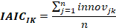
Dónde:
= Índice de adopción de innovaciones del i-ésimo productor en la k-ésima categoría
= Presencia de la j-ésima innovación en la k-ésima categoría
n = Número total de innovaciones en la k-ésima categoría.
El Índice de Adopción de Innovaciones (InAI) para cada uno de los entrevistados resultó de promediar los valores del IAIC, como se muestra en la siguiente expresión:
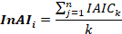
Dónde:
= Índice de adopción de innovaciones del i-ésimo productor
= Índice de adopción del i-ésimo productor en la k-ésima categoría
k = Número total de categorías.
Resultados
Habiendo identificado a los principales actores del sistema de innovación, se debe aclarar que muchas de las instituciones mostraron poco conocimiento respecto al tema (Municipalidad, Universidad y otros), lo cual hizo que la participación de SP y HI fuera de suma importancia para la obtención de información e identificación del grupo de productores líderes.
En lo referente a los grupos de productores, si bien en la metodología propuesta se dividían en tres, se debe aclarar que el trabajo revistió algunas particularidades, ya que los productores que fueron identificados como líderes y referidos casualmente cayeron adentro de los productores muestrales. Además, se dio el caso donde algunos productores líderes también fueron mencionados como referidos (en adelante denominados Líderes-R). Por dichos motivos, para un mejor análisis se decidió agruparlos en cuatro, como se muestra en el Cuadro 1. Se explicita también, que de las 163 familias propuestas se lograron contactar a 109 familias pertenecientes a las 6 comunidades campesinas del Municipio de Jesús de Machaca. De este número, la comunidad de Parina Arriba está representada por 63 productores que crían sus animales en forma comunitaria, por lo que no se la tomará en cuenta para los análisis estadísticos, pero si para las conclusiones y análisis en conjunto.
Cuadro 1. Tipo y cantidad de productores
Tipo de productor | Cantidad
Líder | 4
Líder-R* | 5
Referido | 9
Muestral** | 28
Nota: No incluye a los productores de la comunidad de Parina Arriba
* Productores que fueron mencionados como líderes y también como referidos.
** Productores que no tengan el rol de líder, ni de referido.
Una vez integrados los cuatro grupos de productores de camélidos, se procedió a identificar sus principales características sociodemográficas. En el Cuadro 2, se ofrecen una serie de medias, para un conjunto de variables de tipo cuantitativo y en el Cuadro 3 de tipo cualitativo.
A simple vista, el análisis comparativo entre grupos, sitúa a los productores que fueron identificados como líderes y referidos a la vez (Líder-R), en condiciones más favorables en casi todas las variables cuantitativas analizadas y a los productores muestrales, en condiciones más desfavorables.
Cuadro 2. Medias para los cuatro grupos de productores
Variable | Grupo de productores
Variable | Muestral |  | Referido |  | Líder-R |  | Líder
Variable | X | S | X | S | X | S | X | S
Edad | 54.96ª | 12.34 | 49.56ª | 13.79 | 44.80ª | 12.87 | 49.75ª | 14.50
Escolaridad | 4.96ª | 3.01 | 9.33^{b} | 3.78 | 9.20^{b} | 1.64 | 9.00^{b} | 3.83
Cantidad llamas | 46.43ª | 30.57 | 55.78ª | 36.39 | 72.00ª | 23.08 | 55.00ª | 12.91
Sup. Pastoreo | 37.64^{ab} | 39.04 | 19.22ª | 17.25 | 118.20^{b} | 214.13 | 92.50^{ab} | 59.65
* p > 0.05
Al someter los datos a un análisis estadístico (ANOVA unifactorial), se corroboró que existen diferencias estadísticas en los años de escolaridad (F: 6.732; p<0.05) y superficie de pastoreo (F: 2.534; p<0.05) entre los diferentes grupos de productores. Para saber entre que grupos de productores se encontraban las diferencias, se hizo una comparación de medias, mediante la prueba de Duncan. Se observó que existen diferencias estadísticas significativas en los años de escolaridad del grupo de productores muestrales (4.96 + 3.01 años) con respecto a los demás (p<0.05). Siendo los productores muestrales, los que presentan promedios menos favorables. Respecto a la variable superficie de pastoreo, las diferencias se encontraron entre los grupos de productores Líderes-R (118.20 has) y los productores Referidos (19.22 has) (p<0.05).
En el siguiente cuadro, se presentan pruebas de Chi-cuadrada para un conjunto de variables categóricas.
Cuadro 3. Prueba de Chi-cuadrada para los cuatro grupos de productores
Variables | Grupo de productores de llamas (%) |  |  |  |  |  |  |  | X² | P>X²
Variables | Muestral |  | Referido |  | Líder |  | Líder-R |  | X² | P>X²
Variables | Si | No | Si | No | Si | No | Si | No | X² | P>X²
Interés por invertir en llamas | 100.0 | 0.0 | 100.0 | 0.0 | 100.0 | 0.0 | 100.0 | 0.0 | a | -
Diversifica con otros animales | 89.3 | 10.7 | 100.0 | 0.0 | 100.0 | 0.0 | 100.0 | 0.0 | 2.06 | 0.56
Disponibilidad de crédito | 21.4 | 78.6 | 22.2 | 77.8 | 25.0 | 75.0 | 20.0 | 80.0 | 0.03 | 0.99
Dispone de maquinaria | 10.7 | 89.3 | 11.1 | 88.9 | 0.0 | 100.0 | 0.0 | 100.0 | 1.07 | 0.79
* p > 0.05
Fuente: elaboración propia
No se encontraron diferencias estadísticas entre los grupos de productores (p > 0.05), para las cuatro variables analizadas. La totalidad de productores en los cuatro grupos, manifestó positivamente su propensión a invertir en la producción de llamas. Asimismo puede observarse el dominio de productores que diversifican con otros animales. En lo que respecta a crédito y maquinaria se puede apreciar una baja disponibilidad.
Una vez caracterizados los principales grupos de productores por sus atributos, se prosiguió a identificar las principales innovaciones, para la producción competitiva de camélidos en el Municipio de Jesús De Machaca, quedando integrada por siete grandes categorías de innovaciones, las cuales se subdividieron en veintiún variables distintas como se muestra en el Cuadro 4.
Cuadro 4. Principales innovaciones para la producción competitiva de llamas
Reproducción y Manejo genético | Alimentación
- Selección de reproductores | - Siembra de pastos cultivados (trebol, festuca o chillihuar)
- Inspección de órganos reproductores | - Uso de pozos someros
- Castración de machos no deseados | Administración
- Rotación comunal de machos | - Control de ingresos y gastos
Manejo sanitario | - Pertenece a alguna organización
- Desinfección de ombligo | Comercialización
- Consumo de calostro en recién nacidos | - Participa en algún centro de transformación de Charque
- Programa de desparasitación interna y externa | - Participa en algún centro de transformación textil
- Vacunación bajo un calendario programado | - Participa en algún centro de transformación de cueros
Manejo general | - Venta directa en ferias y mercados.
- Uso de Corrales de manejo (propio o comunal) | Gestión ambiental
- Uso de cerco perimetral | - Práctica de pastoreo rotacional
- Uso de Cobertizo | - Reincorporación de excremento a la tierra
Fuente: Elaboración propia
Una de las ventajas del proceso utilizado, para precisar el conjunto de innovaciones mínimas para producir camélidos, lo constituye la posibilidad de calcular un índice de adopción de tales innovaciones como se muestra en la Figura 1.
Al someter los datos a un análisis estadístico (ANOVA unifactorial), se puede constatar que existen diferencias significativas en el índice de adopción de innovaciones entre los grupos de productores (F: 3.375; p<0.05). Para encontrar entre qué grupos de productores se encuentran las diferencias, se hizo la comparación de medias mediante la prueba de Duncan (Cuadro 5).
Cuadro 5. Índice de adopción de innovaciones por tipo de productor
Tipo de Productores | Muestral | Referido | Líder | Líder-R
INAI | 0.43ª + 0.15 | 0.48^{ab} + 0.15 | 0.51^{ab} + 0.17 | 0.65^{b} + 0.08
* p > 0.05
Fuente: elaboración propia
La prueba ubica a los productores que fueron identificados como líderes y a la vez mencionados como referidos (Líder-R), en mejores condiciones respecto a los productores muestrales.
Figura 1. Adopción de innovaciones (% de los productores)
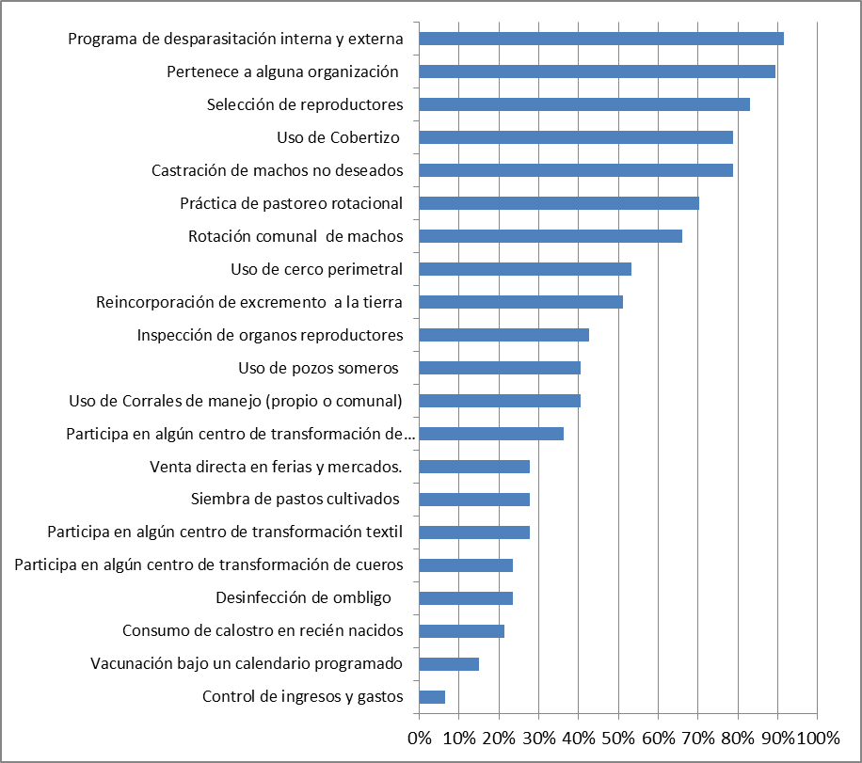
Fuente: Elaboración propia
Atendiendo a la diferenciación sobre el tipo de innovaciones, las tendencias indican que la dinámica dominante en el municipio, está orientada mayoritariamente a las innovaciones de procesos, pues la mayor cantidad de las innovaciones adoptadas se orientan a incrementar la eficiencia de la producción llamas, más que a generar productos sustancialmente nuevos.
También se hicieron comparaciones de medias, por categorías de innovaciones, entre los grupos de productores como se muestra en la Cuadro 6. Quedando resaltado que, el índice de adopción más bajo para el total de productores, se encuentra en la categoría comercialización (0.29), seguido muy de cerca por las categorías alimentación y manejo sanitario (nivel de adopción bajo, menores a 0.4). Sin embargo, estos resultados no son homogéneos para los grupos de productores. De acuerdo con las pruebas de Duncan, se observa que existen diferencias estadísticas entre los grupos de productores Líderes-R y Muestrales (p<0.05), para la categoría reproducción y mejoramiento genético. Siendo los primeros los que presentan índices más favorables, respecto a la adopción de dicha práctica; También se observa, que existen diferencias estadísticas significativas, entre el grupo de productores Líderes-R y el resto de grupos de productores (p<0.05), para la categoría manejo sanitario. Encontrándose otra vez que los productores Líderes-R, presentan índices más favorables, como se puede apreciar en la Figura 2.
Cuadro 6 Índice de adopción de innovaciones por categorías
Categoría de innovaciones | Tipo de productores
Categoría de innovaciones | Muestral |  | Referido |  | Líder-R |  | Líder |  | Total
Categoría de innovaciones | X | S | X | S | X | S | X | S | X | S
Rep. y M. genético | 0.55ª | 0.26 | 0.78^{ab} | 0.20 | 0.95^{b} | 0.11 | 0.88^{ab} | 0.14 | 0.67 | 0.27
Manejo Sanitario | 0.29ª | 0.20 | 0.44ª | 0.24 | 0.70^{b} | 0.27 | 0.38ª | 0.14 | 0.38 | 0.24
Alimentación | 0.34ª | 0.31 | 0.28ª | 0.36 | 0.40ª | 0.42 | 0.38ª | 0.48 | 0.33 | 0.33
Manejo general | 0.55ª | 0.26 | 0.52ª | 0.24 | 0.67ª | 0.34 | 0.67ª | 0.39 | 0.56 | 0.27
Administración | 0.45ª | 0.21 | 0.50ª | 0.25 | 0.50ª | 0.00 | 0.50ª | 0.00 | 0.46 | 0.19
Comercialización | 0.28ª | 0.18 | 0.25ª | 0.18 | 0.45ª | 0.21 | 0.31ª | 0.13 | 0.29 | 0.18
Gestión ambiental | 0.55ª | 0.39 | 0.61ª | 0.49 | 0.90ª | 0.22 | 0.50ª | 0.41 | 0.60 | 0.4
* p > 0.05
Fuente: elaboración propia
Figura 2. Índices de adopción de innovaciones por categoría y grupo de productores
Fuente: Elaboración propia
Por último, con la finalidad de saber si los atributos o características del productor están relacionadas con la mayor o menor adopción de innovaciones, se muestra la figura 3. Donde se realizó un análisis de regresión para las variables: Edad del productor-escolaridad, edad del productor-InAI, escolaridad del productor-InAI, cantidad de llamas-InAI y superficie de pastoreo-INnAI. Habiéndose encontrado coeficientes de determinación menores al 8% para todos los casos; Lo cual señala que la adopción de innovaciones depende en muy poca proporción, de los atributos de los productores.
Figura 3. Análisis de regresión
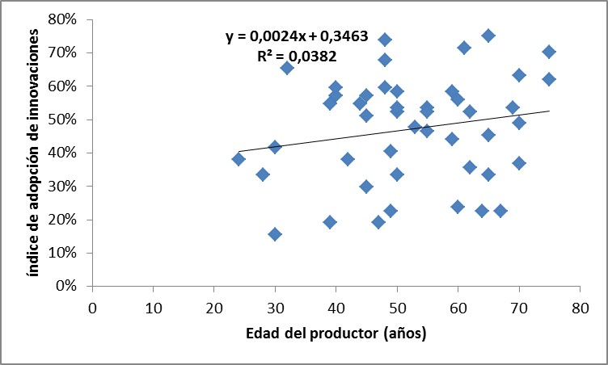
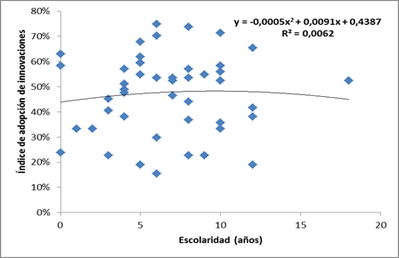
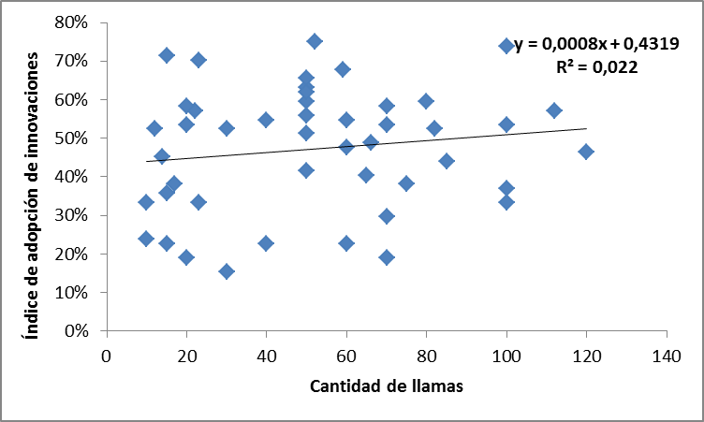
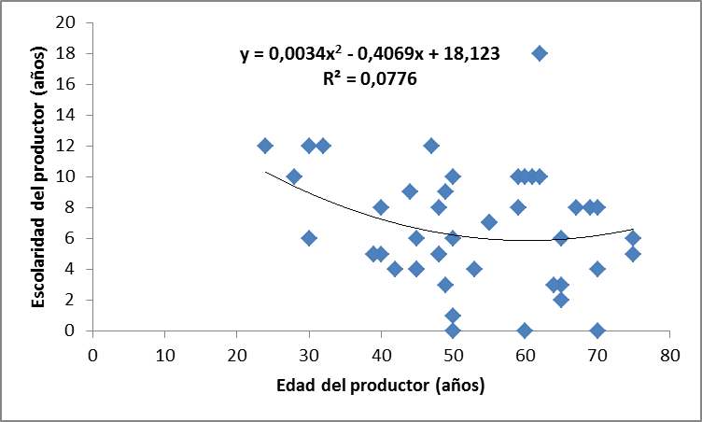

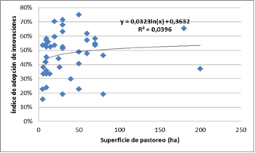

Conclusiones
Se lograron identificar a los principales actores del sistema de innovación de la cadena de valor de camélidos, advirtiéndose que, al cruzar la información que proporcionaron los informantes calificados con las encuestas hechas a los productores, se observó una débil o nula relación con algunas instituciones públicas claves para el proceso de innovación, como la Universidad Pública de El Alto (UPEA) y el Instituto Nacional de Innovación Agropecuaria y Forestal (INIAF). Se constató que existen antecedentes por parte de Soluciones Prácticas, para intentar vincular a las dos instituciones citadas con el Centro de Innovación Tecnológico Comunitario (CITE-com).
Atendiendo a la diferenciación sobre el tipo de innovaciones, la tendencia indica que la dinámica dominante en el municipio está orientada mayoritariamente a las innovaciones de procesos, pues la mayor cantidad de las innovaciones adoptadas se orientan a incrementar la eficiencia de la producción de llamas (desparasitación, selección de reproductores, uso de cobertizos, etc.) más que a generar productos sustancialmente nuevos, lo cual es bastante lógico, si se tiene en cuenta que los parámetros productivos y reproductivos en la actividad son bajos. Contrastando con lo anterior, se puede ver que las principales innovaciones de productos (participación en algún centro de transformación de charque, textil o de cuero), se encuentran en otro grupo, cuyos niveles de adopción registran índices menores respecto a los anteriores; Por lo tanto, resulta necesario poner atención en los dos tipos de innovaciones, ya que el aumento de la eficiencia productiva de la primera reforzaría la obtención de nuevos productos de calidad, permitiéndole acceder al productor a mejores precios.
En relación al índice de adopción de innovaciones para las categorías sanidad, reproducción y mejoramiento genético, se encontraron los índices más altos (INAI > 0.7) en los productores Líderes-R. Esto ratifica otra vez su posición superior respecto al resto. Sin embargo, debe quedar resaltado que los índices de adopción más bajos para el total de productores se encontró en la categoría comercialización (0.29), seguido muy de cerca por las categorías alimentación y manejo sanitario (nivel de adopción bajo, < 0.4), lo cual, por ser categorías que incluyen innovaciones muy básicas para el proceso productivo, deben ser abordadas ante cualquier intervención.
Se percibió, a nivel del municipio, la existencia de un grupo de camelicultores destacados entre sus similares, tanto por su nivel tecnológico como por su grado de relación con las principales organizaciones y productores. Lo que estaría mostrando que no todos los productores se comportan de manera homogénea respecto a la adopción de las innovaciones. Según el análisis de regresión, estas diferencias no se deberían a las características sociodemográficas de los productores, sino más bien da luz a pensar que se deberían a las relaciones y la posición dentro del entramado de relaciones. Debido a esto es que se recomienda que cualquier iniciativa de difundir innovaciones en el Municipio se haga tomando en cuenta la participación de este grupo, ya que al ser buenos ejemplos en la adopción de las mimas, y sobre todo porque son referidos recurrentemente por otros como fuente de información (comparten sus conocimientos), garantizarían la difusión, aumentando las posibilidades de adopción.
Finalmente, se debe dar cuenta que en el municipio de Jesús de Machaca conviven diferentes formas de organización de la producción, como es el caso de la comunidad de Parina Arriba, que cría sus llamas de manera comunitaria: Según entrevistas, dicha comunidad es reconocida por tener animales con características productivas superiores al resto del municipio, lo cual se puede contrastar con los mayores niveles de adopción de innovaciones que presentaron.

Bibliografía
Aguilar, J., Muñoz, M., Rendón, R., Altamirano, J. (2007). Selección de actores a entrevistar para analizar la dinámica de innovación bajo un enfoque de redes. Materiales de formación para las Agencias de Gestión de la Innovación.
Berdegué, J. (2005). Sistemas de innovación favorables a los pobres. Fondo de Desarrollo Agrícola Internacional (FIDA). Recuperado de https://www.ifad.org/documents/10180/3a50de66-84b7-41c2-b6c1-c353095400d1.
Causse, M. (2009). El concepto de comunidad desde el punto de vista socio-histórico-cultural y lingüístico. Centro de Información y Gestión Tecnológica de Santiago de Cuba. Santiago de Cuba, Cuba, 12-21.
Gobierno Autónomo Municipal de Jesús de Machaca (2011). Plan de desarrollo autónomo originario (PDAO) 2011-2015. La Paz- Bolivia.
Goodman, Leo A. 1961. Snowball sampling. The annals of mathematical Statistics 32 (1): 148-170.
Muñoz, M., Rendón, J., Aguilar, J. R. García, M. y Altamirano, J. (2004). Redes de innovación: un acercamiento a su identificación, análisis y gestión para el desarrollo rural. Fundación PRODUCE Michoacán A. C. y Universidad Autónoma Chapingo. 134 p. Primera edición.
Organización para la Cooperación y el Desarrollo Económicos [OCDE] (2005). Guía para la recogida e interpretación de datos sobre innovación. El manual de Oslo, Tercera edición. Luxembourg. doi: http://dx. doi. org/10.1787/9789264065659-es.
Yoguel, G. Borello, J. Erbes, A. (2006). Sistemas Locales de Innovación y Sistemas Productivos Locales: ¿cómo son, cómo estudiarlos y cómo actuar sobre ellos?, Laboratorio de investigación sobre tecnología trabajo, empresa y competitividad (LITTEC), Universidad Nacional de General Sarmiento, BuenosAires.
Yujra, K. (2016), Fortalecimiento organizacional y la sostenibilidad de los resultados del Proyecto Camelidos Heifer en el Municipio de Jesús de Machaca. Informe final; Soluciones Prácticas-Heifer Internacional.

Universidad de Buenos Aires – Facultad de Agronomía - Departamento de Economía, Desarrollo y Planeamiento Agrícola - Cátedra de Economía Agraria – avillegas@agro.uba.ar
Universidad de Buenos Aires – Facultad de Agronomía - Departamento de Economía, Desarrollo y Planeamiento Agrícola - Cátedra de Economía Agraria – domingue@agro.uba.ar
Es el conjunto de actores públicos y privados que interactúan en el proceso de creación y diseminación de innovaciones, dentro de un marco institucional que facilita o dificulta la difusión y aplicación de tales tecnologías en un territorio determinado (Yoguel, Borello y Erbes, 2006, p.8).
Soluciones Prácticas es un organismo de cooperación técnica internacional que contribuye al desarrollo sostenible de la población de menores recursos, mediante la investigación, aplicación y difusión de tecnologías apropiadas. http://www.solucionespracticas.org.pe/
Heifer International es una organización mundial sin fines de lucro que trabaja para erradicar la pobreza y el hambre a través de un desarrollo comunitario holístico sostenible y basado en valores. https://www.heifer.org/
Causse (2009) define una comunidad como un grupo humano enmarcado en un espacio geográfico determinado que comparte, en lo fundamental, comunión de actitudes, sentimientos y tradiciones y unos usos y patrones lingüísticos comunes correspondientes a una lengua histórica o idioma; con las características propias que le permiten identificarse como tal.
La Marka constituye la unidad política, territorial, económica y social intermedia. Utilizada actualmente para referirse a una ciudad o poblado.
Los animales se crían todos juntos en tierras e instalaciones de la comunidad. Donde, cada día una familia se hace cargo del pastoreo. Los beneficios obtenidos por la producción de estos animales sirven para fines comunales y no personales.

